Assignment – 2

1) , 2)
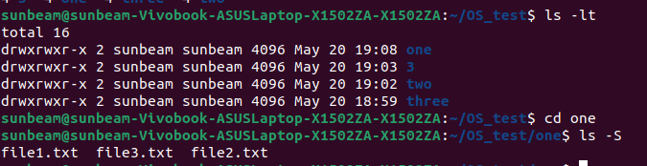
3) , 4)
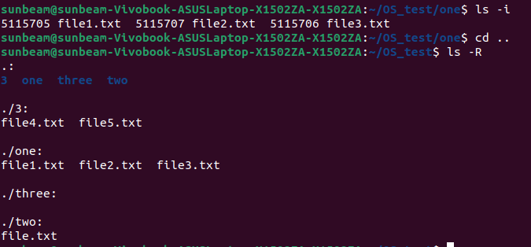
5)
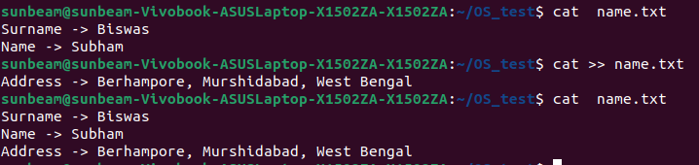
6)
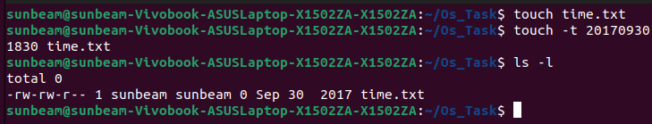

7)

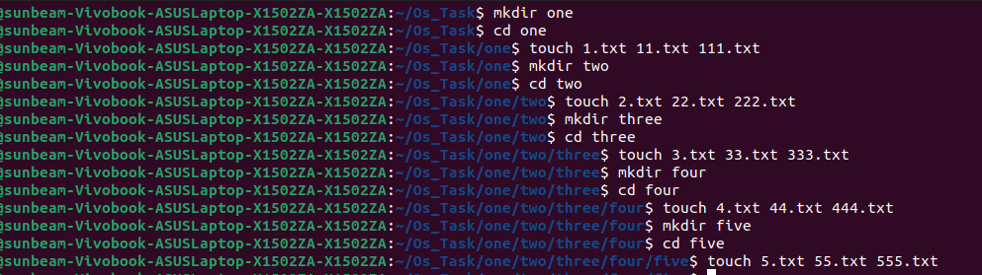
8)
i)
ii)
iii)
iv) , v)
vi) , vii)
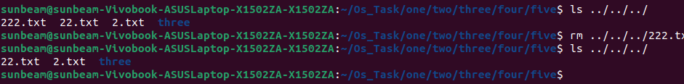

viii) , ix) , x)
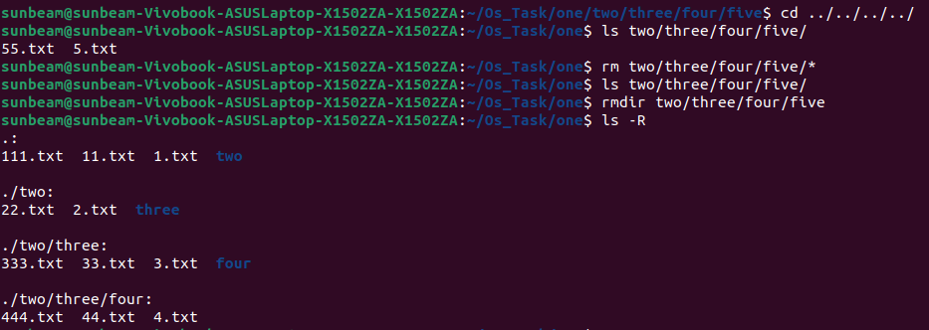
xi) , xii)
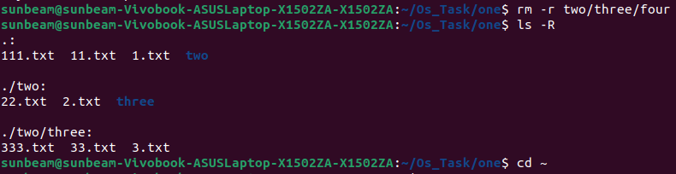
9)
